Berichtslayout Rechnungsrabatt importieren
für die GL

Damit auf Angebot, Auftragsbestätigung und Rechnung an einen Kunden ein Rechnungsrabatt ausgewiesen wird, muss das entsprechende Berichtslayout einmalig durch die Geschäftsleitung importiert werden. Dieses angepasste Berichtslayout steht in der Verwaltungsoberfläche von NAV2018 bei Material – Handreichungen zum Download bereit.

lokal speichern

Im Üfa-Mandanten die Suche öffnen 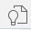 - „Berichtslayout“ eingeben -
öffnen

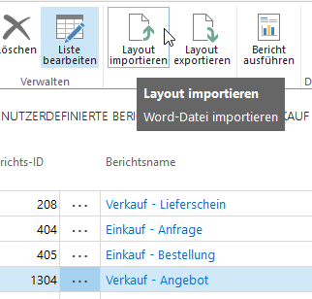
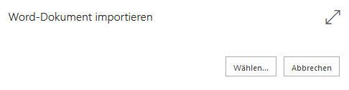
Zeile 1304 anklicken – Layout importieren

Die zuvor heruntergeladene Datei wählen - öffnen

Achtung: Der Zip-Ordner muss entpackt (extrahiert) sein.

Gleichermaßen für die Berichte 1305 (Auftragsbestätigung) und 1306 (Rechnung) vorgehen.

Hinweis: Wenn ein Kunde keinen Rechnungsrabatt erhält, wird trotzdem die Zeile Rechnungsrabatt mit Wert 0 angedruckt (technisch bisher nicht anders möglich). Der Austausch des Berichtslayouts ist dann sinnvoll, wenn man häufig mit einem Rechnungsrabatt arbeitet und z. B. debitorenspezifische Rabatte hinterlegen möchte.

Wenn man das Berichtslayout nicht austauscht, wird der Rechnungsrabatt zwar richtig berechnet, aber nicht ausgewiesen. Dies ist für den Kunden kaum nachvollziehbar. Der Zeilenrabatt wird unabhängig vom gewählten Berichtslayout korrekt ausgewiesen.

Tipp: Bestehendes Berichtslayout zuerst exportieren und speichern, damit Sie dieses notfalls wieder importieren können.

